KATA PENGANTAR
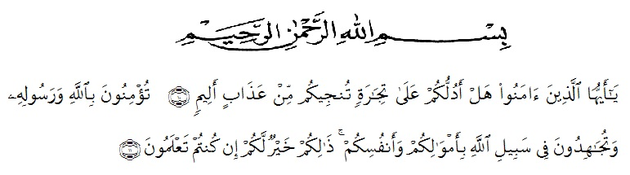

Artinya:. Hai orang-orang beriman suka kah kamu aku tunjukkan satu perniagaan yang dapat menyelamatkanmu dari azab yang pedih? (10). (yaitu) kamu beriman kepada Allah dan Rasul-Nya dan berjihad di jalan Allah dengan harta dan jiwamu. Itulah yang lebih baik bagimu, jika kamu mengetahui. (11).
Puji dan syukur Alhamdulillah sentantiasa selalu terucap kepada Allah SWT, Tuhan, penguasa semesta alam, dan segala sesuatu yang ada di antara langit dan bumi. Termasuk diri kita didalam nya, di cipatakan oleh Allah dengan sempurna, Dilengkapi oleh Allah dengan Islam dan pada Allah lah kita dikembalikan pada suatu saat yang tidak ada keraguan di dalam nya. Sholawat berangkaikan salam, semoga selalu tercurah dan terlimpahkan kepada Baginda Rasulullah Muhammad SAW, beserta keluarga dan para sahabatnya. Seorang Nabi, penyempurna akhlak seluruh ummat manusia, yang membawa washilah washilah ketaatan dari zaman jahililiyah menuju cahaya terang hidayah.
Adapun tujuan dari penulisan proposal skripsi ini untuk melengkapi salah satu syarat kelulusan guna memperoleh gelar sarjana pada program studi Pendidikan Guru Sekolah Dasar (PGSD) Fakultas Keguruan dan Ilmu Pendidikan (FKIP) Universitas Musilim Nusantara (UMN) Al-Washliyah Medan, Dengan
Judul : Upaya Meningkatkan Hasil Belajar Siswa Dengan Menggunakan Model Cooperative Learning Tipe Snowball throwing Pada Tema Daerah Tempat Tinggalku Kelas IV SDN 106185 Tanjumg Garbus
Pada kesempatan ini, penulis juga ingin mengucapkan rasa terima kasih kepada semua pihak yang telah membantu baik moril maupun materil dalam penyelesaian proposal skripsi ini. Ucapan tak terhingga penulis sampaikan kepada:
- Bapak Dr. H. KRT Hardi Mulyono K. Surbakti selaku Rektor Universitas Muslim Nusantara (UMN) Al-Washliyah
- Bapak Dr. Samsul Bahri, M. Si selaku Dekan Fakultas Keguruan dan Ilmu Pendidikan Universitas Muslim Nusantara (UMN) Al- Washliyah
- Ibu Dra. Sukmawarti, M.Pd. selaku Ketua Program Studi Pendidikan Guru Sekolah Dasar.
- Dinda Yarshal, S.Pd.I., M.Pd. selaku Dosen Pembimbing yang memberikan waktu, tenaga dan pikiran untuk kesediannya membimbing serta pengarahan dalam penyusunan proposal ini.
- Kepala Sekolah SDN 106185 Tanjung Garbus Bapak Waluyo, S.Pd., seluruh guru-guru staf pengajar yang secara informal telah mengizinkan saya melalkukan penelitian di SDN 106185 Tanjung Garbus.
- Teristimewa untuk (Alm) Ayah tercinta yang telah memberikan pesan- pesan cinta dan banyak sekali pelajaran kehidupan untuk bisa bertahan dan berjuang sampai sejauh ini. Ibu yang luar biasa yang selalu mendoakan penulis disetiap langkah, selalu memberikan semangat dan motivasi kepada penulis selama menyelesaikan skripsi ini.
- Untuk ke-2 kakak ku tersayang, Yunita Irani Baros, dan Elya Hafriani Baros yang telah memberikan semangat dan dukungan kepada penulis.
- Teruntuk Mhd. Ridho Riswenda yang sudah menemani penulis dan menjadi tempat berkeluh kesah yang selalu memberikan support yang tak henti kepada penulis.
- Teman-teman di kelas 8H PGSD yang tak dapat di sebutkan satu persatu. Terkhusus untuk sahabatku Sartika Eka Putri, Sri Citra Ayu, Rizki Audia, Maifa Hanim Br Panjaitan, Tri Yuli Hardeliska, Alfiana Damayanti, Darma Jati Wibowo, Rizal Anhari, dan Niken Arianto yang memberikan banyak tawa, kegembiraan dan banyak hal selama awal perkuliahan hingga saat ini.
- Terimakasih untuk diri sendiri yang sudah berjuang dari awal perkuliahan hingga saat ini. Yang selalu dikejar waktu dan berjuang untuk menjadi yang lebih baik.
Penulis juga sangat menyadari bahwa ada banyak sekali kekurangan di sana sini dalam penlulisan proposal skripsi ini. oleh karena itu, kritikan, saran yang bersifat membangun dari pembaca sangat penulis harapkan.

Medan, April 2022

Syahputri Nidiawan Baros
NPM:181434156

